Чистоговорка, как эффективное средство в коррекционно – логопедической работе с детьми.
Одни из самых действенных логопедических упражнений для развития восприятия у детей дошкольного возраста являются: прослушивание, проговаривание и логопедические игры с чистоговорками.
Чистоговорка - это ритмичная, зарифмованная фраза, содержащая различные сочетания звуков, слогов, слов и используемая для улучшения произношения звуков и для их автоматизации. Они способны развить не только звукопроизношение, но и другие стороны речи ребенка: фонематический слух, словарь, грамматику, связную речь, чувство ритма и рифмы, а также психические процессы (внимание, память, восприятие).
При прочитывании чистоговорки можно использовать картинку. Если просто без картинки, ребенок может проигнорировать или не сразу уловит смысл сказанного. Но проговаривание чистоговорки с веселой картинкой способны сотворить чудо: большинству детей очень нравятся эти карточки, столь полезные для улучшения произношения и автоматизации звуков в речи.
На первом этапе цель не заставить ребенка повторять за взрослым, а развить правильное восприятие речи, слуховое внимание. То есть взрослый просто показывает карточку с картинкой и четко произносит чистоговорку. Затем можно немножко обсудить содержание картинки, но в конце опять вернуться к прочтению чистоговорки.
«Учить» чистоговорки необходимо постепенно.
Примеры игр с карточками с чистоговорками.
1. Игра «Доскажи словечко»
Взрослый произносит «Ры-ры-ры, я несу...» (ребенок отвечает «шары»), взрослый показывает ему карточку и радуется его успехам.
Затем необходимо побуждать ребёнка проговорить первые слоги чистоговорки, затем - всю чистоговорку.
2. Игра «Громко, тихо, шёпотом».
Произнести чистоговорку громко, тихо, шёпотом: прореветь чистоговорку, как медведь; пропищать чистоговорку, как мышонок и т.п.
3. Игра «Медленно-быстро».
Произнести чистоговорку медленно-быстро
4. Игра «Какой, какая, какое?»
Отвечать на вопросы в форме чистоговорок. Например, взрослый, показывает карточку, знакомую ребенку, ту, которую выучили. И задаёт вопросы чистоговорками: «Са-са-са какая коса?» «Са-са-са у кого коса?». Отвечать тоже нужно чистоговоркой.
(ребенок отвечает «Са-са-са - острая коса. Са-са-са – у Саши коса.) Со-со-со какое колесо? Со-со-со чьё это колесо?
5. Игра «Один-много» по картинкам (са-са-лиса, сы-сы-лисы, ис-ис-много лис).
6. Игра «1-2-5» (аш-аш-аш-один карандаш, ша-ша-ша-два карандаша, шей-шей-шей-пять карандашей).
7. Игра «Скажи наоборот» (ра-ра-высокая гора, ра-ра - низкая гора)
8. Игра «Чего не стало?» (са-са-са не стало колеса, ри-ри-ри пропали снегири, ла-ла-ла нет стола)
9. Игра «Скажи ласково» ( лу-лу-стул в углу, лу-лу-стульчик в углу)
10. Игра «Составь интересную историю» по картинке са-са-это лиса? Са-са-какая лиса? Са-са что делает лиса? Са-са- кого встретила лиса?

Можно подобрать целые стихи, построенные по принципу чистоговорок.
Например:
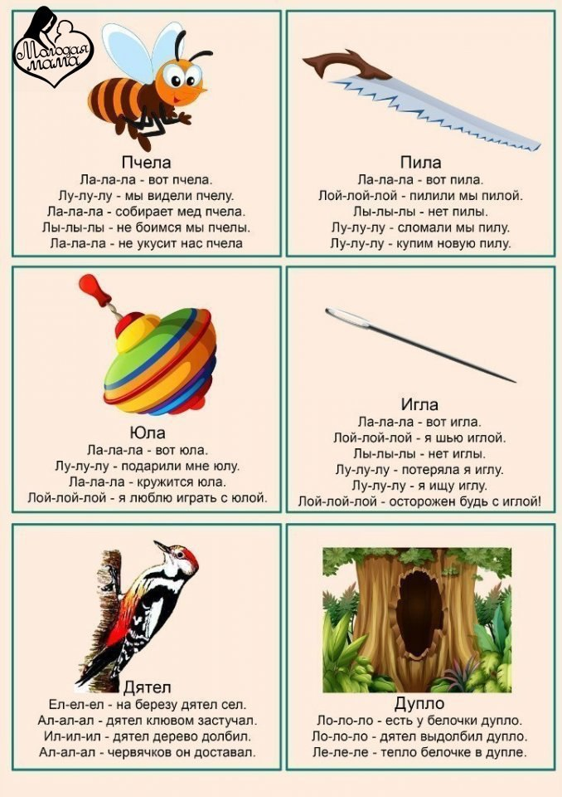

При произнесении чистоговорки темп произнесения текста может быть низким, но звуки должны быть воспроизведены чисто. Каждая чистоговорка нацелена на отработку определенных групп звуков.
Таким образом, в плане занятий с ребенком у чистоговорок огромный потенциал, так как их можно придумывать самим и включать в различные виды деятельности.

